「こころの窓」地理 No、１
こんにちは。今日の気分はどうですか。今日も「こころの窓」を開けてくれてありがとう。
それでは、今日から地理を一緒に勉強していきましょう。

今日のお題は「地球の陸と海」です。
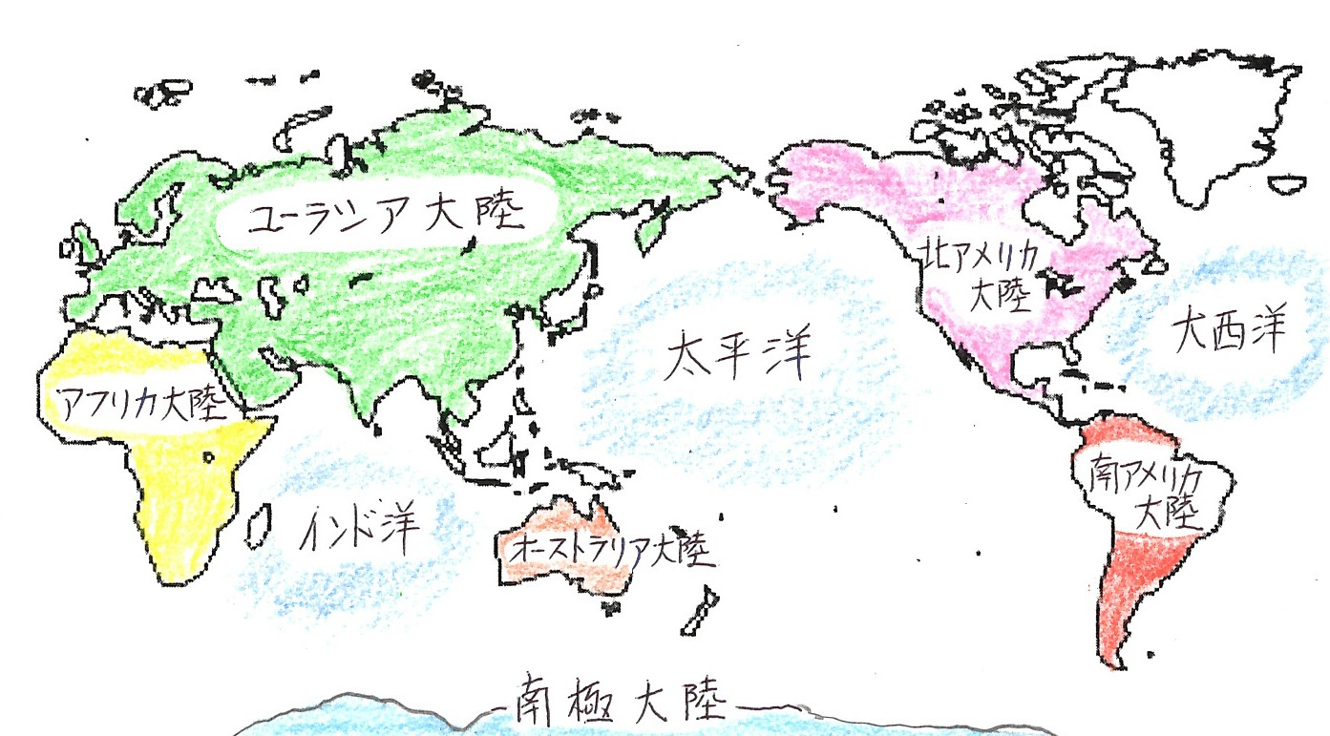
大きな宇宙の中に、たくさんの惑星（わくせい・星）が集まった銀河系（ぎんがけい）というものがあります。この大きな銀河系の中に、太陽のまわりで動いている惑星（星）の集まりを太陽系（たいようけい）というのです。この太陽系の中に地球や火星や木星といった惑星（星）があるのです。今わかっている惑星の中で、水があり生物が生きているのは私たちの地球だけです。そんな地球に生まれた私たちは、生まれたことそれ自体が奇跡（きせき）なんですネ。それではこの美しい私たちの地球のことをこれから一緒に勉強していきましょう。
上の地図を見てください。地球の表面には、大陸が大きく６つあります。また、海は大きく３つに分かれています。地図で大陸と海をそれぞれ確認しましょう。よく見ると日本はユーラシア大陸の東のはしに位置する小さな島国なんですね。
ところで、この世界地図を見ると日本が真ん中に描かれていますね。実は世界地図は各国で作られていますが、どこの国も作った国（つまり自分の国）を真ん中に描くんですよ。だから、アメリカで作られた世界地図はアメリカが真ん中に描かれているんです。すると、日本は西のはしに描かれていることになりますね。おもしろいですね。どこの国も自分の国が一番大事なんですね。
もうひとつ、北極と南極の見た目は、どちらも雪と氷におおわれていますが、北極には陸がなく海なんです。でも、南極は氷の下には陸があるのです。だから、南極の氷が溶けたら大きな大陸が現れるんですよ。
お疲れ様でした。 では復習問題にチャレンジしてください。

復習問題
１．地球の６つの大陸と３つの海の名前を書いてください。

大陸 大陸 大陸

大陸 大陸 大陸

洋 洋 洋

２．なぜ、世界地図には日本がど真ん中に描かれているのですか。その理由を書いてください。

３．北極と南極の違いをまとめてください。

解答
１． ユーラシア大陸 、 アフリカ大陸 、 北アメリカ大陸
南アメリカ大陸 、 オーストラリア大陸 、 南極大陸
インド洋 、 太平洋 、 大西洋

２．世界各国で作られていますが、どこの国も作った国（つまり自分の国）を真ん中に描くんです。だから、アメリカで作られた世界地図はアメリカが真ん中に描かれるんです。

３．北極と南極の見た目は、どちらも雪と氷におおわれていますが、北極には陸がなく海です。でも、南極は氷の下に陸があるのです。だから、南極の氷が溶けたら大きな大陸が現れるのです。
お疲れ様でした。
今日から地理が始まりましたが、どうでしたか。歴史とちがって地理はあまり好きじゃないという人もいますが、行ってみたい旅行の計画を立てるように勉強すると、結構ワクワクするので楽しみにしていてくださいネ。
ではまた次の「こころの窓」出会いましょう。待ってまーす！

